2011
AFRIKAANS EERSTE ADDISIONELE TAAL
BEGRIP- EN OPSOMMINGTOETS
Graad 12
Tyd: 60 min. Punte: 40 (Verwerk na 30)

Naam:
Onderwyser/es: Conway-Nunn / Graves / Sudding
(Onderstreep jou onderwyser/es se naam)

Eksaminatrise: Mev. Conway-Nunn
Moderatrise: Mev. Terblanche
LEERUITKOMSTE EN ASSESSERINGSTANDAARDE:
Leeruitkoms 2: Lees en Kyk: Die leerder is in staat om verskeie lees- en kykstrategieë vir begrip te maak en ook hoof- en ondersteunende-gedagtes in sinne, puntsgewys op te som. Die leerder kan toepaslike inligting in tekste vind en onderskei tussen feite, menings en eie respons. Die leerder kan ook hul eie oortuigings en waardes weergee.
Leeruitkoms 3: Skryf en Aanbied: Die leerder is in staat om inligting te organiseer, na te dink oor opdragte, dit te beplan en begripsantwoorde te verwoord. Die leerder kan ook die gegewe teks ontleed en opsom.
Leeruitkoms 4: Taal: Die leerder is in staat om taalstrukture en -konvensies gepas en doeltreffend te gebruik.
Vlakke 1 – 7 word gebruik.
INSTRUKSIE: Begin elke vraag op ‘n nuwe bladsy en skryf jou onderwyser/es se naam bo-aan.
AFDELING A: LEESBEGRIP [30]
VRAAG 1
Lees die teks en beantwoord dan die vrae wat volg.
Twitter, die in-plek om te kwetter
1. Oprah het dit onlangs ontdek, Jennifer Aniston het John Mayer
daaroor afgesê en Barack Obama het dit gebruik vir die veldtog
om die Withuis te wen.

2. Dit klink of almal deesdae aan’t Twitter is. Kan jy tweet? Nee, dit het niks te doen met sing soos ‘n kanarie nie – dis die nuutste sosiale-netwerkgier waarby Suid-Afrikaners nou in groot getalle aansluit.

3. Elke tweet (boodskap) wat jy stuur, mag hoogtens 140 karakters lank wees. Dis maklik om vriende op hoogte van jou daaglikse doen en late te hou, aanmerkings oor glansmense se skandes te maak of interessante inligting te verskaf. Al wat jy moet doen om te begin tweet, is om met jou rekenaar of selfoon (as dit internet-toegang het) aanlyn op die Twitter-webtuiste te gaan.

4. Maar Twitter is deesdae ook ‘n belangrike manier om nuus in te win en verbruikers deel meermale inligting oor groot gebeure op Twitter voor joernaliste op die toneel aankom.

5. Presies hoe doeltreffend Twitter is, het verlede jaar in die terroriste-aanvalle in Indië duidelik geword. Toeriste wat in hotelle in Moembaai vasgekeer was, het die wêreld deurentyd op hoogte gehou en hul boodskappe het op van die wêreld se voorste TV-nuuskanale soos die Britse Sky News en BBC verskyn.

6. Mense wat in verlede jaar se brande in Australië vermis was, is later gered omdat hulle boodskappe gestuur het om vir mense te sê waar hulle is. En toe ‘n vliegtuig ‘n noodlanding in die Hudsonrivier in New York uitgevoer het, het van die passasiers foto’s gestuur nog voordat media opgedaag het.

7. Twitter is vinnig besig om Facebook in te haal as dié sosiale netwerk.
8. Die Amerikaanse sagteware-ingenieurs: Evan Williams (34), Jack Dorset (32) en Biz Stone (34) het Twitter in 2006 begin en dit het vinnig gegroei. Hoewel hulle nie amptelike syfers bekendmaak nie, het Twitter al sowat ses miljoen verbruikers en duisende sluit daagliks aan.

9. Kenners sê dis die sosiale netwerk wat die vinnigste groei en naas Facebook en MySpace die sosiale netwerk wat die meeste besoekers lok.

10. Die onderneming in San Francisco wat Twitter besit is $250 miljoen (R2,2 biljoen) werd en Facebook se eienaars wou dit onlangs vir $500 miljoen (R4,4 biljoen) koop. Twitter se base het die aanbod van die hand gewys. Hulle glo hul onderneming gaan nog meer werd word – en met gebruikers soos Barack is hulle waarskynlik reg. Tydens sy veldtog het hy dikwels ge-tweet en so meer as enige vorige presedensiële kandidaat met mense gekommunikeer.

11. Suid-Afrikaanse politici soos Helen Zille en beamptes van die ANC en COPE het ook by Twitter aangesluit, maar was nie naastenby so aktief soos Barack nie. Politieke kenners sê die feit dat hy op die aanlyn-tuiste was, het ‘n reuse rol gespeel om jong kiesers by die stembus te kry.

(Verwerk uit: HUISGENOOT, Mei 2009)

1.1 Haal een woord in paragraaf 2 aan, wat beskryf wat TWITTER is. (1)

1.2 Kies die antwoord wat nie pas nie. Skryf slegs die letter neer.

Jy sal besluit om op TWITTER in te teken as jy... (1)
A) soos ‘n kanarie wil sing.
B) kommentaar oor belangrike mense se lewens wil lewer.
C) mense wil inlig oor wat jy doen.
D) interessante nuus wil ontvang en verskaf.

1.3 Sê of die volgende stelling waar of onwaar is en haal aan om jou antwoord te staaf.

Politici in ander lande maak van TWITTER gebruik om steun te verwerf. (2)
1.4 Waarom het die politici in Suid-Afrika nie baie sukses met TWITTER in die verkiesing gehad nie? (1)

1.5 Wat beteken dit om iemand op hoogte te hou (par.3)? (1)

1.6 Haal ‘n woord uit par. 5 aan wat bewys dat TWITTER ‘n effektiewe manier is om inligting oor groot gebeure te versprei. (1)

1.7 In watter land het TWITTER ontstaan? (1)

1.8 Hoe is TWITTER gebruik om mense in Australië te red toe daar brande uitgebreek het? (1)

1.9 Waarom dink jy sou FACEBOOK-eienaars TWITTER wou koop? (1)

1.10 Haal nege opeenvolgende woorde aan as rede waarom die TWITTER-eienaars nooit sal verkoop nie. (1)

1.11Gee twee redes uit die teks waarom TWITTER nie net by tieners gewild is nie. (2)
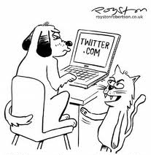
[13]

Dis nou progressie!
Jy het nie meer ‘n lamppaal nodig
om sosiaal te verkeer nie...

[Sporprent van: roystonrobertson.blogspot.com op 5 Mei om 18:35]

VRAAG 2

Bestudeer die prente, lees die teks en byskrifte wat van Mieliestronk
verkry is en beantwoord dan die vrae wat volg.

DIE WêRELD OOR 20 JAAR – toekomsdroom
of werklikheid?
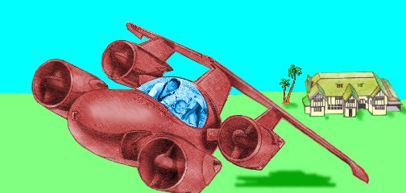

Jou eie privaatvliegtuig wat sommerso by jou huis kan opstyg? Daar is
mense wat reken so iets kan veel gouer ‘n werklikheid word as wat baie
van ons dink. Hoe ook al, talle geleerdes stem saam dat ons ‘n
tegnologiese omwenteling tegemoetgaan wat vinniger en ingrypender
is as enige wat die mensdom nog beleef het. Hoe anders kan die
wêreld straks oor ‘n skamele twintig jaar lyk?

2.1 Haal een woord aan wat sê dat jy maklik en sonder moeite
sal kan rondvlieg? (1)

2.2.1 Is die gerugte van tegnologiese verandering waar? (1)
2.2.2 Motiveer jou antwoord. (1)

2.3 Skryf in woorde hoe oud jy sal wees wanneer hierdie veranderinge gaan gebeur? (1)

2.4.1 Glo die algemene publiek dat sulke tegnologiese veranderinge wel vinnig gaan plaasvind? (1)
2.4.2 Motiveer jou antwoord deur paslike woorde uit die teks aan te haal. (1)

2.5 Bestudeer die prent en byskrifte. Beantwoord die vrae deur daarna te verwys.
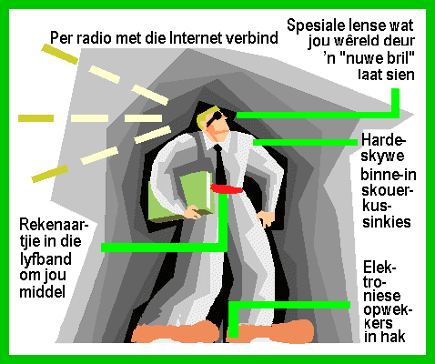

2.5.1 Watter tegnologiese aanpassing vind jy belaglik? (1)
2.5.2 Motiveer jou antwoord. (1)

2.6 Verduidelik die woordspeling daarvan dat jy die wêreld deur ‘n
“nuwe bril” gaan sien. (2)
[10]

VRAAG 3

Bestudeer die prente en beantwoord die vrae wat op elkeen volg.
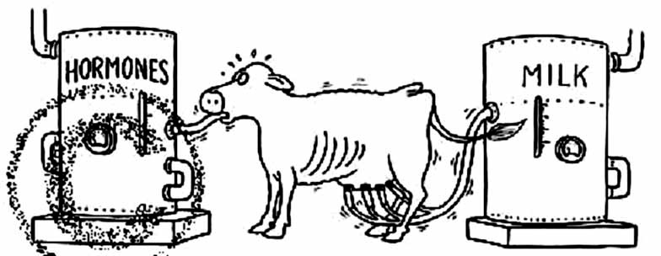

HORMONE
MELK

3.1 Wat is die boodskap wat die spotprent wil oordra? (2)

3.2 Jy is die koei in die prent. Gee een woord om jou selfbeeld
te beskryf. (1)

3.3 Watter kontras skep dié advertensie met die volgende slagspreuk:
Melk propvol kalsium en krag! (2)
Pure gesondheid!
3.4 Verduidelik die humor in die volgende spotprent. (1)
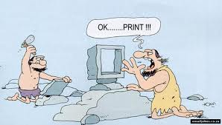

3.5 Watter soort “elektroniese toestel” het die twee oermense gebou? Noem slegs. (1)
[7]
AFDELING B: OPSOMMING [10]

Die teks hieronder handel oor tegnologiese uitvindsels.
Som die teks op deur 5 dinge (een uit elke paragraaf) neer te skryf wat jou sal help
as jy dié tegnologie gebruik. Onthou:
- Nommer jou sinne van 1 tot 5.
- Begin elke sin met die woorde: “Jy sal...”
- Die opsomming moet 70 woorde lank wees.
- Skryf die dinge wat jy sal kan doen sover moontlik in jou eie volsinne.
- Moenie meer as een sin oor elke feit skryf nie.
- Skryf die aantal woorde aan die einde van jou opsomming neer.

Tegnologiese draagbare intelligensie
(Verwerk van Mieliestronk)

As jy die Ballito-feesvieringe bywoon en ‘n pragtige meisie sien, maar jy kan eenvoudig nie haar naam onthou nie, kan jy in ‘n oogwink hierdie inligting aan die onderkant van jou bril sien: “Sandy Strickland; FHM-model. Julle het mekaar op 25 April 2011 by die Rugby Easter Festival, Kearsney College, ontmoet.

Of gestel jy is vir ‘n naweek in Taiwan, maar jy kan geen stomme woord Chinees praat nie. Tog wil jy die meisies beïndruk. Al wat jy doen, is om in Afrikaans in die mikrofoontjie in jou lapelknopie te praat – en deur middel van die Internet word jou woorde dadelik in Chinees vertaal.

Die videoselfoon is alreeds ‘n werklikheid. As jy jou meisie by St. Mary’s bel, kan julle mekaar op ‘n skermpie sien terwyl julle met mekaar praat. Dit maak die afstand soveel minder.

Met ‘n kameratjie in jou bril, sal jy onmoontlik in vreemde stede kan verdwaal. Die kameratjie aan jou bril sal jou omgewing met die beelde op satellietfoto’s vergelyk en die stem in jou oor sal jou sagkens in die regte rigting lei.

“Draagbare intelligensie” beteken ook dat die klere wat jy dra, die stand van jou gesondheid sal kan monitor. Sensore in jou “knapklere” sal jou hartklop, bloeddruk en liggaamstemperatuur kan meet en ‘n noodsein aan ‘n noodhulpdiens uitstuur as jy byvoorbeeld op die punt is om ‘n hartaanval te kry.

Totaal van vraestel: 40

